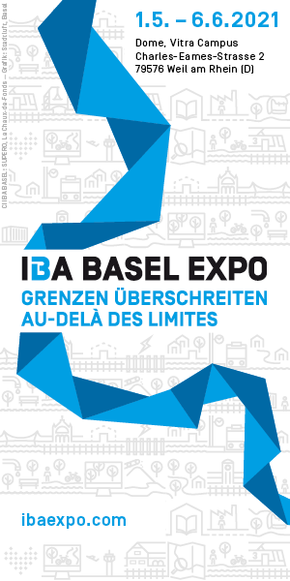
Communiqué de presse
Basel, le 30 avril 2021

l’ouverture de l’IBA expo ne peut avoir lieu pour le moment

L’ouverture de l’IBA Basel Expo sous le Dôme du Vitra Campus de Weil am Rhein ne peut avoir lieu le 1er mai 2021 comme prévu. Ceci en raison des mesures fédérales de l’Etat Allemand pour freiner l’épidémie de Coronavirus, en vigueur du 24 avril au 30 juin 2021 inclus.

Le Landkreis de Lörrach a dépassé durant trois jours consécutifs le taux d’incidence de 100 infections pour 100 000 habitants, entrainant l’activation des mesures fédérales de freinage d’urgence. Ces mesures interdisent notamment l'ouverture des sites culturels et musées lorsque le taux d'incidence est supérieur à 100. Le Dôme du Campus Vitra, où est organisée l'exposition de l'IBA Basel, est concerné par ces mesures.

L'exposition ne pourra ouvrir que lorsque le taux d'incidence dans le Landkreis de Lörrach sera inférieur à 100 durant cinq jours consécutifs. Dans ce cas toutefois, la visite de l'exposition ne sera possible que sur inscription et réservation d’un créneau horaire de visite. L'inscription préalable gratuite sera possible via le site web de l'IBA Basel. Un lien sera activé sur le site web dès que les mesures en vigueur permettront une visite. Les visiteurs qui ne viennent pas d’Allemagne sont priés de vérifier les mesures applicables à l'entrée du pays lors de la préparation de leur visite.

L’exposition de l’IBA Basel « Au-delà des limites, ensemble » montre comment de nouveaux lieux de vie ont pu être créés pour les habitants grâce à des méthodes innovantes, qui dépassent les frontières. Elle invite à s’immerger dans les projets modèles de l’IBA, montre les processus d’apprentissage, met en lumière les acteurs impliqués et les réseaux qu’ils ont tissé et rend tangibles les lieux et liens partagés créés par-delà les frontières.

Les informations actualisées sur l’Exposition et les projets IBA mis en œuvre disponibles au lien suivant www.ibaexpo.com

IBA Basel Expo – 1er mai au 6. Juin 2021
Dôme, Vitra Campus
Charles-Eames-Strasse 2
D-79576 Weil am Rhein
www.ibaexpo.com / Instagram: ibabasel2020

CONTACT MeDIAS :
Kornelia Schiller, Responsable Médias de l’IBA Basel
T +41 61 385 80 86
kornelia.schiller@iba-basel.net

Monica Linder-Guarnaccia, Directrice de l‘IBA Basel
T +41 61 385 80 80
monica.linder-guarnaccia@iba-basel.net

